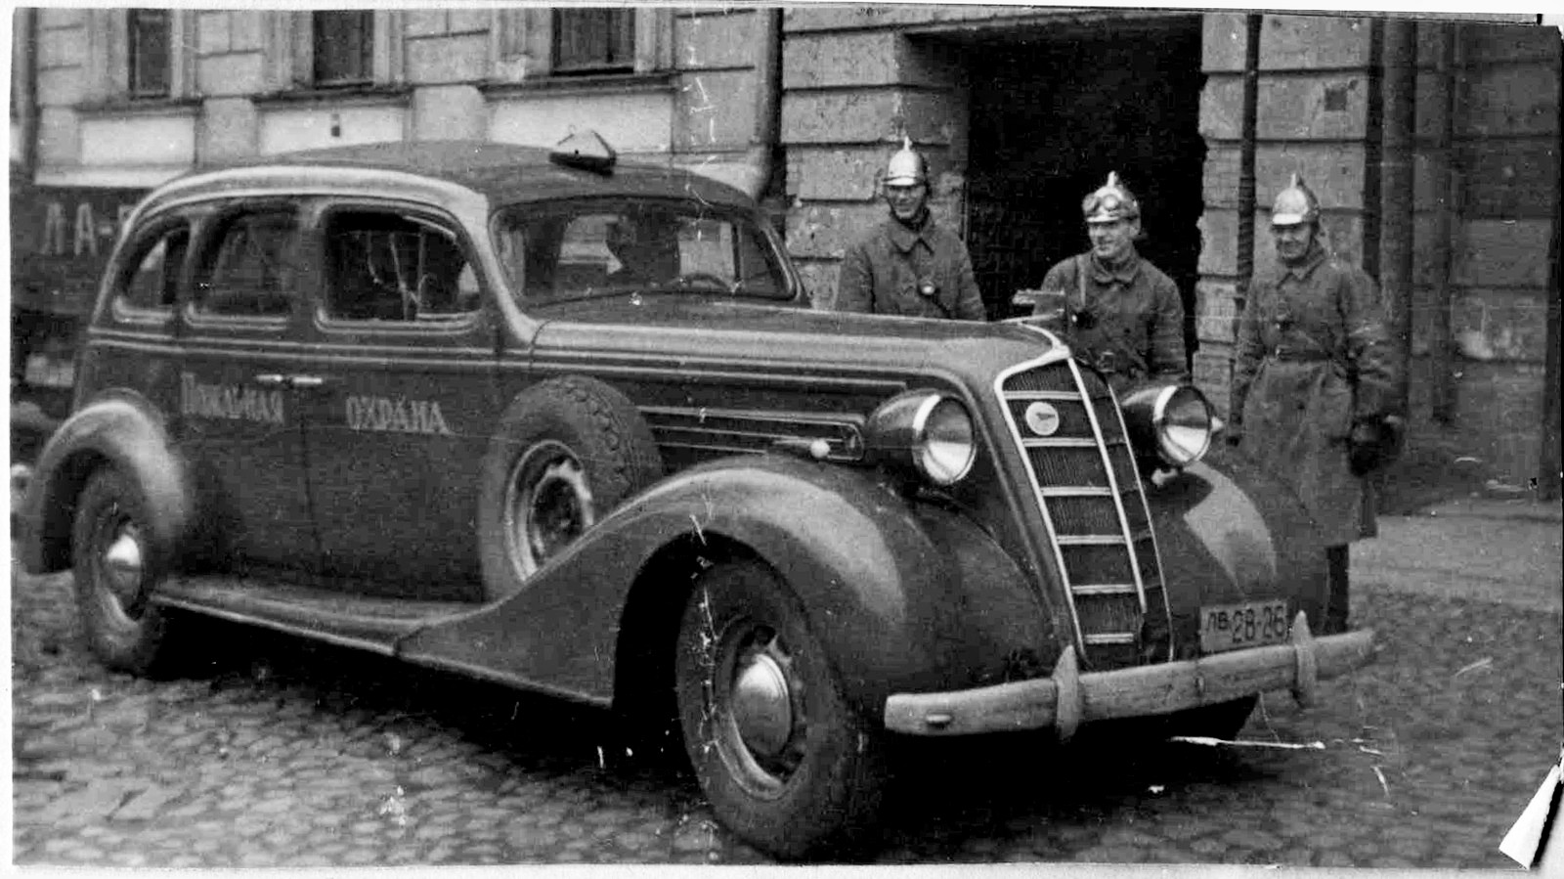
03-215 ЗиС-101 4х2 4-дверный заднеприводный лимузин высшего класса, мест 6-7, снаряженный вес 2.5 тн, полный вес 2.97 тн, ЗиС-101 90 лс, 120 км/час, примерно 8100 экз., ЗиС г. Москва 1936-40 г.

Взято на https://www.drive2.ru/b/1579250/ Илья Петров, Омск, Россия. Компиляция.

ЗиС-101 — советский семиместный представительский автомобиль с кузовом «лимузин», выпускавшийся на заводе «ЗиС» в городе Москва. В 1936-41 годах было выпущено 8752 автомобиля, из них около 600 — модернизированной модели ЗиС-101А.
Созданию ЗиС-101 предшествовала разработка семиместного представительского лимузина «Легковой-1» (Л-1) заводом «Красный Путиловец» по указанию ВАТО (Всесоюзного автотракторного объединения). Это была практически точная копия автомобиля Buick-32-90, который по американским меркам относился к высшему среднему классу (выше большинства марок, но ниже таких, как Cadillac или Packard).
В 1933 году было изготовлено шесть автомобилей Л-1. Это был весьма совершенный по тем временам и конструктивно утончённый автомобиль, с обилием автоматики и сервоприводов. Например, у него были очень сложные сдвоенные карбюраторы с автоматическим управлением подачей воздуха, термостат, автоматически открывающий и закрывающий створки жалюзи радиатора, регулировка жёсткости рычажных амортизаторов с места водителя. Поэтому освоение «советского Бьюика», справедливо считалось в те времена поводом для гордости и большой победой советской промышленности.
Между тем, «Красный Путиловец» не имел достаточных производственных возможностей для начала массового производства такой машины. Кроме того, не хватало и опыта в изготовлении столь сложной техники, поэтому надёжность автомобилей ленинградского изготовления объективно оставляла желать многим лучшего.
В итоге, «Красный Путиловец» был переориентирован на выпуск тракторов и танков, а доработку Л-1 передали на московский «ЗиС».
На заводе «ЗиС» на основе этого автомобиля была создана модель ЗиС-101. Работами руководил Евгений Иванович Важинский.
В Москве конструкторы уже не стали напрямую копировать «Бьюик», а пошли по пути создания собственного автомобиля на основе его конструктивных решений. Из конструкции были устранены такие сложные в производстве узлы, как автоматическое управление сцеплением, дистанционная регулировка амортизаторов, и так далее. Рама и ходовая часть были усилены для эксплуатации в отечественных дорожных условиях, что также потребовало их переработки.
Тем не менее, в основе конструкции ЗиСа всё же остались «Бьюики» моделей 1932-34 годов, в частности от них автомобиль унаследовал весьма совершенный по тем временам верхнеклапанный (OHV) восьмицилиндровый мотор; некоторые конструктивные решения были также позаимствованы у моделей фирмы «Паккард» — например рулевое управление и задняя подвеска.
Так как кузов «Бьюика» уже не соответствовал моде середины тридцатых годов, понадобилось заново спроектировать и его. Эту работу поручили американскому кузовному ателье «Бадд» («Budd Company»)., которое на основе советских эскизов спроектировало элегантный и внешне современный для тех лет кузов, а также поставило всю необходимую для серийного производства оснастку. Это обошлось государству в полмиллиона долларов и заняло 16 месяцев.
Фирма «Бадд» специализировалась на малосерийном выпуске автомобилей по индивидуальным заказам на основе готовых шасси, что нашло отражение в конструкции кузова — он оставался деревянно-металлическим. Сначала изготавливался из твёрдого дерева (бука) каркас, потом на него нашивались штампованные металлические панели. Это была сложная, преимущественно ручная работа. Особенно трудоёмким было изготовление каркаса, причём едва ли не самым сложным было добиться бесшумности на ходу — соединения деревянных деталей склонных к скрипу при малейших дефектах подгонки. Обилие крупногабаритных, легко деформирующихся штампованных деталей из листовой стали также не способствовало ускорению сборки машин. Такая технология неплохо подходила для мелкосерийной сборки автомобилей в кузовных ателье, но производство в массовых масштабах она делала весьма затруднённым. Массовые модели, такие, как ГАЗ-М-1, в те годы уже имели цельнометаллические кузова.
Любопытно, что в журнале «За Рулём» за 1934 год был показан ранний прототип автомобиля, который имел кузов типа «седан» (не лимузин) с выступающим багажником, внешне копировавший «Бьюик» модели 1934 года, причём утверждалось, что автомобиль будет выпускаться именно в таком виде и с этим типом кузова. Тем не менее, в серию автомобиль пошёл с существенно изменённым оформлением и кузовом «лимузин».
Первые опытные образцы (два автомобиля) были изготовлены весной 1936 года, 29 апреля 1936 года в Кремле опытные образцы были показаны И. В. Сталину. Конвейерная сборка началась с января 1937 года.
В отличие от более поздних «ЗиЛ-ов», автомобили ЗиС-101 (а также более поздний ЗиС-110) обслуживали не только высших партийных и государственных чиновников, но и обычных граждан. Разумеется, о продаже в личное пользование речи в те годы идти не могло (хотя ЗиС-101 можно было выиграть в лотерею). Но в крупных городах СССР представительские модели ЗиС достаточно широко использовались в качестве такси на длинных маршрутах. Например, в Москве с 1938 года «101-е» ЗиС-ы из 13-го таксомоторного парка стали выходить на маршруты, связывающие вокзалы, аэропорты и основные транспортные магистрали, а также Ногинск и Бронницы с Москвой.
После Войны на некоторое время ЗиС-101 вообще оказался одним из наиболее распространённых московских таксомоторов: основную часть «Эмок» в военные годы отправили на фронт, где они и закончили свои дни; ЗиС-ы же отличались относительно плохой проходимостью, поэтому до 1945 года простояли на консервации. Их постепенная замена «Победами» и ЗиС-110 началась лишь с 1946-47 годов.
В те годы каждая новая модель автомобиля была для советского автопрома этапной, и ЗиС-101 не стал исключением: впервые в отрасли были применены такие новшества, как отопитель салона, радиоприёмник, термостат в системе охлаждения двигателя, гаситель крутильных колебаний вала двигателя, двухкамерный карбюратор, вакуумные сервоусилители сцепления и тормозов. Трёхступенчатая коробка передач, также впервые в отрасли, имела синхронизаторы на II и III передачах. Подвеска всех колёс зависимая, на продольных рессорах, тормоза — барабанные, с механическим приводом.
В 1940 году автомобиль был модернизирован на основании выводов, сделанных комиссией во главе с академиком Е. А. Чудаковым. Модернизированный автомобиль получил обозначение ЗиС-101А. Главным отличием был кузов с более современным оформлением и цельнометаллической конструкцией. Другие отличия включали форсированный до 116 л.с. двигатель с алюминиевыми поршнями и новым карбюратором. Внешне машина отличалась в первую очередь иной маской радиатора, с полукруглым сечением. Максимальная скорость автомобиля составила 125 км/ч.
В конце 1937 была разработана модификация с кузовом «фаэтон» — ЗиС-102 Передние и задние двери открывались по ходу машины (на ЗиС-101 задние двери открывались против хода). ЗиС-102 окрашивался только в серо-серебристый цвет, салон обивался тёмно-синей кожей. Кроме того, малыми сериями выпускались модификации для такси и службы «скорой помощи». Такси ЗиС-101 не были редкостью в крупных городах СССР, и, как правило, использовались на фиксированных маршрутах или междугородных линиях.
Существовали также варианты с шестицилиндровыми двигателями Packard и Studebaker (после войны двигатель грузового Studebaker US6 а также двигатели ГАЗ-51, ЗиС-110 и ЗиС-120 по рекомендации ЗиС ставили ремонтные заводы), ЗиС-101Э («Экстра») — бронированный (толщина стекол 70 мм, выпущено 2 экземпляра), ЗиС-101Л с телефоном (1936 г., выпущен 1 экземпляр). На базе ЗиС-101А был создан спортивный автомобиль ЗиС-101А-Спорт

